**おくすりナビ（２０１９年　１月号）**

２年生



**それって本当に必要？**

君たちには

必要ない！！

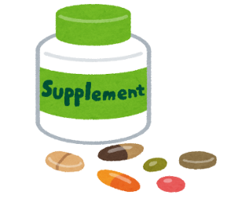

（トクホ）

サプリメント

国が効果や安全性を

審査している食品

国が効果や安全性を

審査していない食品

健康に害を及ぼすものもある

今の、君たちには必要ない

★☆★ この３つの心がけが健康増進の基本 ★☆★

バランスのとれた

食事

適度な運動

十分な休養

健康やお薬などについて、気になることがある方は、相談薬局・出張相談会で薬剤師に気軽にお尋ねください。

**《 －出張相談会－　 保健室に薬剤師が来ます 》**

おくすりナビ、医薬品や健康などについて、質問・相談が

ある人は保健室まで！

**●月●日　午後●時●分～●時●分**

作成・発行元